Armoires de distribution automatique GARANT - TOOL24 - Nouveau logiciel GT24S.

Strasbourg, le 25 mai 2020 – Afin d’accroître le confort et la puissance de nos Armoires de distribution automatique GARANT – TOOL24, Hoffmann a développé un nouveau logiciel prêt à relever les défis de l’Industrie 4.0.
Le programme d’Armoires de distribution automatique GARANT-TOOL24 est destiné à maîtriser les consommations et réapprovisionnements des articles de classe C à forte rotation ceci afin de réduire tout problème de rupture de stock ou de surstockage occasionnant des surcoûts liés au processus de fabrication.
La gamme est constituée de différents modèles d’armoires s’adaptant aux différentes exigences dimensionnelles des articles à gérer.
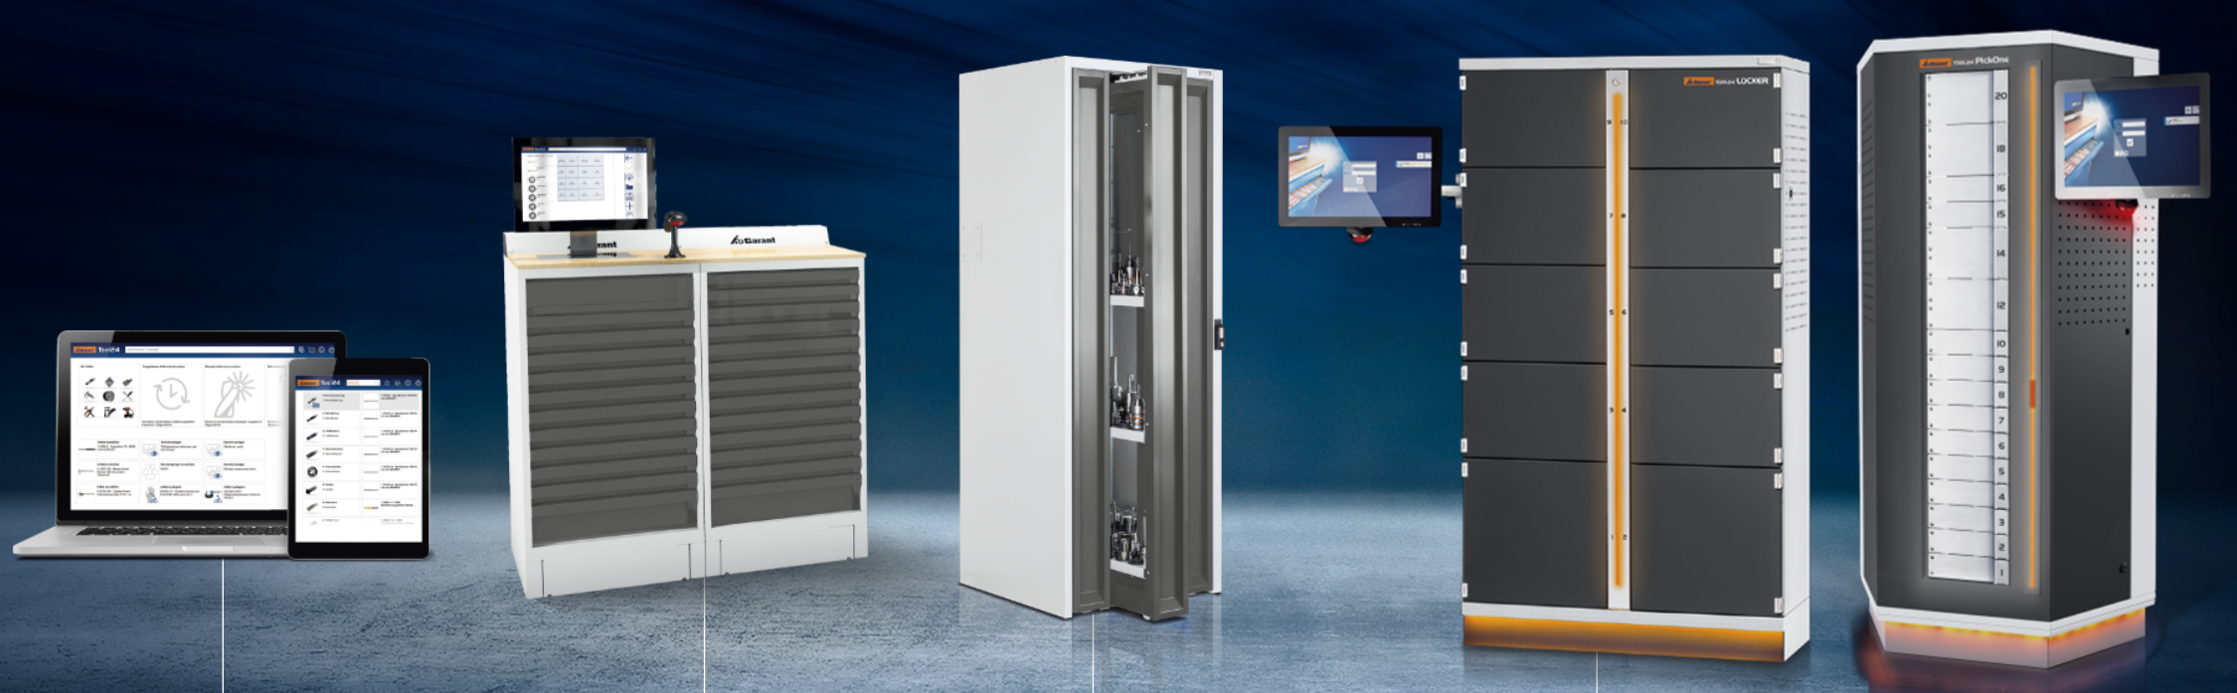
Le nouveau logiciel a été développé pour garantir une gestion efficace des articles consommables tels que les outils coupants et les EPI mais aussi les outils de prêts en particulier ceux disposant d’un rattachement qualité à une certification tels que les matériels de métrologie.
Avec le développement et les nouvelles exigences de l’Industrie 4.0, Hoffmann propose une version moderne de son logiciel de gestion équipant ses armoires automatisées GARANT - TOOL24.
Hoffmann Group a totalement réécrit le software afin de le rendre plus puissant mais aussi plus simple à la fois.
L’architecture de GT24S est basée sur une structure Client -Serveur. Le serveur TOOL24 fonctionne à partir du PC Local installé dans l’automate. Ce serveur, installé comme un Service, peut être adressé par une application extérieure via une interface REST.
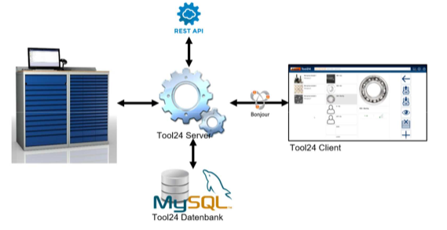
Ceci ouvre un champ quasi sans limites aux possibilités d’interfaçages du nouveau logiciel GT24S avec d’autres environnements softwares.
Il est aussi possible d’administrer de manière centralisée des bases de données de plusieurs systèmes GARANT – TOOL24 séparés mais présents sur un même réseau.
Par la même occasion cette architecture autorise très facilement le déploiement de solutions d’administrations à distance mais aussi l’utilisation d’appareils nomades tels que des tablettes.
Hoffmann Group en a aussi profité pour enrichir son logiciel GT24S de nouvelles fonctionnalités le rendant encore plus puissant. Parmi ces nouvelles fonctions nous retiendrons :
- Un moteur de recherche indexé et plus puissant
- Une gestion étendue des outils réaffûtés
- Une gestion étendue des outils rattachés à une certification type Métrologie/Dynamométrie
- Une gestion des nomenclatures améliorée
- Un compartimentage des tiroirs simplifié
- Une fonction d’inventaire améliorée
- Un module d’Import/Export pour injection en masse
- Un module d’édition de rapports beaucoup plus puissant
Et tout ceci sans oublier le confort de l’interface client qui apporte une facilité de prise en main et un réel plaisir d’utilisation.
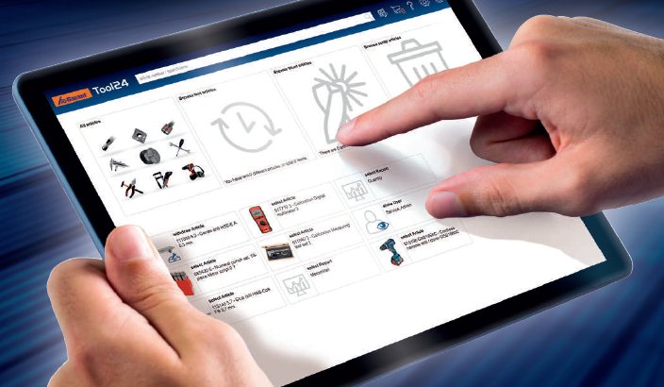
À propos de Hoffmann Group ®
Partenaire européen pour des outils de qualité, la société Hoffmann Group® conjugue les compétences de distributeur, de fabricant et de prestataire de services. Cette combinaison garantit à plus de 135 000 clients une qualité maximale, une sécurité d’approvisionnement et de productivité dans le domaine de l’Industrie. Hoffmann Group® compte plus de 4 000 collaborateurs et distribue ses produits et ses services aussi bien à des entreprises cotées en bourse qu’à des PME implantées dans plus de 50 pays partout dans le monde. En 2019, plus de 1,4 milliard d’euros de chiffre d’affaires a été généré dans le monde entier. Aux côtés de sa marque premium Garant, Hoffmann Group® propose 90 000 outils de qualité provenant des principaux fabricants mondiaux dans les domaines de l’usinage, des accessoires machines, de la métrologie, de l’abrasif, de l’outillage manuel, de la fourniture industrielle et des équipements d’atelier. Fort d’un service Client omniprésent assuré par plus de 1 400 conseillers et techniciens, et offrant une capacité de livraison de 99% certifiée par le TüV, l’expert en outils de qualité, dont le siège est basé à Munich, assure un partenariat efficace, durable et constructif à ses Clients.
Pour plus d’informations, visitez le site www.hoffmann-group.com

Contact presse
Hoffmann France SAS
1 rue Gay Lussac
F+67410 DRUSENHEIM
www.hoffmann-group.com

Eric SCHEEG
Tél. : +33 (0)3 90 55 12 73
E-mail : e.scheeg@hoffmann-group.com

